KẾ HOẠCH BÀI DẠY
chủ đề: nhảy cao kiểu nằm nghiêng
Bài 2: Kĩ thuật trên không và rơi xuống cát (đệm).
(Tiết 16 theo PPCT)
* Nội dung kiến thức của bài:
- Kĩ thuật trên không và rơi xuống cát (đệm).
- Trò chơi: Ngồi di chuyển đến đích.
I. MỤC TIÊU
1. Năng lực:
- Năng lực chung:
+ Tự chủ và tự học: Chủ động thực hiện việc đọc sách, sưu tầm tranh ảnh, tìm hiểu bài học.
+ Giao tiếp và hợp tác: Tích cực, chủ động giao tiếp, phối hợp hiệu quả với giáo viên (GV) và bạn tập trong các hoạt động của giờ học.
+ Giải quyết vấn đề và sáng tạo: Nhận ra lỗi sai khi thực hiện nhiệm vụ bài tập của bản thân và bạn học, biết tự sửa sai và giúp đỡ bạn sữa sai.
- Năng lực đặc thù:
+ Vận động cơ bản: Thực hiện được kĩ thuật chạy đà, giậm nhảy và trên không và rơi xuống cát (đệm).
+ Năng lực tham gia hoạt động thể thao: Học sinh tham gia tích cực, hiệu quả trong hoạt động chơi trò chơi.
2. Phẩm chất: Tiết học giúp học sinh hình thành các phẩm chất sau:
Chăm chỉ, trung thực, trách nhiệm trong tập luyện ở lớp; chủ động, tích cực, tự giác thực hiện nội dung ôn tập tại nhà; tự tham khảo kiến thức từ sách giáo khoa và nguồn tư liệu khác.
II. THIẾT BỊ DẠY HỌC VÀ HỌC LIỆU
1. Giáo viên: sách GV (KNTTVCS), còi, giáo án, 1 bộ cọc-xà nhảy cao, kẻ sân chơi trò chơi.
2. Học sinh: sách HS (KNTTVCS), Chuẩn bị giày tập, trang phục thể thao.
III. TIẾN TRÌNH DẠY HỌC
1. Hoạt động: Mở đầu (6-8 phút)
1.1 Mục tiêu:
- Tiếp nhận nhiệm vụ học tập.
- Chủ động, tích cực thực hiện các bài tập để làm nóng cơ thể.
1.2. Nội dung: Nhận lớp, khởi động chung, khởi động chuyên môn.
1.3. Sản phẩm: Làm nóng được cơ thể, tạo tâm thế sẵn sàng hoạt động ở cường độ lớn hơn.
1.4. Tổ chức hoạt động
Nội dung | ĐLVĐ | Phương pháp và hình thức tổ chức hoạt động
Nội dung | ĐLVĐ | Hoạt động của GV | Hoạt động của HS
1. Nhận lớp  2. Khởi động chung:  3. Khởi động chuyên môn  - Chạy bước nhỏ  - Chạy nâng cao đùi  - Chạy đạp sau  - Tại chỗ bật cao  - Tại chỗ đá lăng trước.  - Đà 3 bước giậm nhảy đá lăng liên tục | 2L x 8N/  1 ĐT  2L/ĐT/  20m  5-8 lần  8 lần/ chân  2 lần/  10m | *Chuyển giao nhiệm vụ học tập:  - Nhận lớp, phổ biến các nội dung học tập, mục tiêu của tiết học.  - Hướng dẫn cả lớp thực hiện các động tác KĐ chung theo nguyên tắc các khớp trước – các nhóm cơ theo thứ tự từ trên xuống dưới.  - Điều khiển cả lớp thực hiện các ĐT khởi động chung.  - Điều khiển cả lớp thực hiện các ĐT khởi động chuyên môn.  * Kết luận, nhận định  - Trả lời mọi thắc mắc HS cần giải đáp. | * Thực hiện nhiệm vụ học tập:  - Lớp trưởng tập hợp lớp ĐH 4 hàng ngang, tiến hành điểm danh và báo cáo.  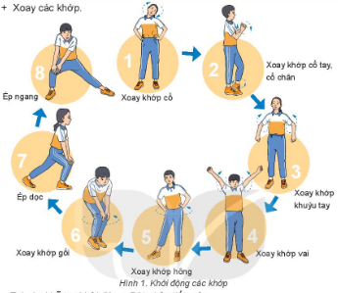  - Cả lớp nghe và quan sát GV hướng dẫn  cách thực hiện các động tác.  - Đồng loạt cả lớp thực hiện các ĐT khởi động chung.  - Từng hàng chạy bước nhỏ, nâng cao đùi và chạy đạp sau.  - Đồng loạt cả lớp thực hiện tại chỗ bật cao.  - Đồng loạt cả lớp thực hiện tại chỗ đá lăng trước.  - Từng hàng thực hiện đà 3 bước giậm nhảy đá lăng liên tục  * Báo cáo, thảo luận  - Hỏi cả lớp chưa biết hoặc chưa rõ ĐT nào thì hỏi GV.

2. Hoạt động: Hình thành kiến thức (8 -10 phút)
2.1. Mục tiêu:
- Củng cố lại kĩ thuật trên không (qua xà) và rơi xuống cát (đệm) của cao kiểu nằm nghiêng.
2.2. Nội dung:
- Kiểm tra bài cũ thực hiện kĩ thuật trên không (qua xà) và rơi xuống cát (đệm) của cao kiểu nằm nghiêng.
2.3. Sản phẩm: Thực hiện đúng động tác tại chỗ mô phỏng động tác qua xà và rơi xuống cát (đệm) của nhảy cao kiểu nằm nghiêng.
2.4. Tổ chức hoạt động
Nội dung | ĐLVĐ | Phương pháp và hình thức tổ chức hoạt động
Nội dung | ĐLVĐ | Hoạt động của GV | Hoạt động của HS
1. Kiểm tra bài cũ:  2/ Luyện tập động tác tại chỗ mô phỏng động tác qua xà và rơi xuống cát (đệm) của nhảy cao kiểu nằm nghiêng. | 3-4lần | * Chuyển giao nhiệm vụ học tập:  - GV yêu cầu thực hiện bài tập kiểm tra bài cũ:  1/ Hãy thực hiện đúng động tác tại chỗ mô phỏng động tác qua xà và rơi xuống cát (đệm) của nhảy cao kiểu nằm nghiêng?  - Gọi 4-5 HS thực hiện bài cũ.  * Kết luận, nhận định  - Nhận xét, chấm điểm ĐGTX cho từng HS  - Thị phạm động tác mẫu.  - Điều khiển cả lớp thực hiện các bài tập tại chỗ mô phỏng động tác qua xà và rơi xuống cát (đệm) của nhảy cao kiểu nằm nghiêng. | * Thực hiện nhiệm vụ học tập:  - Những HS được gọi tên lên thực hiện bài cũ.  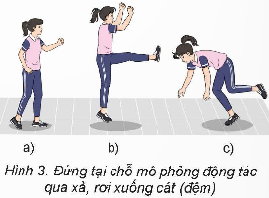  * Báo cáo, thảo luận  - Cả lớp quan sát, nhận xét, góp ý.  - Cả lớp quan sát tranh và ĐT mẫu của GV  Để vận dụng tập luyện.  - Từng hàng ngang tại chỗ tập mô phỏng động tác qua xà và rơi xuống cát (đệm) của nhảy cao kiểu nằm nghiêng.  .

3. Hoạt động: Luyện tập (15-17 phút)
3.1. Mục tiêu:
- Thực hiện được kĩ thuật chạy đà 3-5 bước, giậm nhảy đá lăng qua xà thấp và rơi xuống cát (đệm).
3.2. Nội dung: Triển khai và hỗ trợ tập luyện kĩ thuật chạy đà 3-5 bước, giậm nhảy đá lăng qua xà thấp và rơi xuống cát (đệm).
3.3. Sản phẩm: Động tác đúng của chạy đà 3-5 bước, giậm nhảy đá lăng qua xà thấp và rơi xuống cát (đệm) của nhảy cao kiểu nằm nghiêng.
3.4. Tổ chức hoạt động
Nội dung | ĐLVĐ | Phương pháp và hình thức tổ chức hoạt động
Nội dung | ĐLVĐ | Hoạt động của GV | Hoạt động của HS
1. Luyện tập chạy đà, giậm nhảy đá lăng qua xà thấp.  2/ Trò chơi: Ngồi di chuyển đến đích. | 1-2lần  2-3lần  2-3lần  2-3lần  3-4lần  1-2lần  1-2 lần | * Chuyển giao nhiệm vụ học tập:  - Hướng dẫn HS tự xác định  hướng chạy đà, điểm giậm nhảy và cách đo đà.  - Nhận xét, sửa sai cho HS.  - Chia lớp thành 2 nhóm tập luyện theo giới tính.  - Giao bài tập cho các nhóm.  - Giao nhiệm vụ cho nhóm trưởng.  - Qua lại các nhóm hỗ trợ, giúp đỡ HS thực hiện bài tập.  - Gọi 2 HS nam và 2 HS thực hiện chạy đà chếch 5 bước giậm nhảy đá lăng qua xà rơi xuống bằng chân giậm nhảy.  * Kết luận, nhận định  - Nhận xét, sửa sai cho học sinh và chấm điểm KTTX.  - Hướng dẫn, phổ biến cách  chơi, chia lớp thành 4 đội chơi (2 đội nam, 2 đội nữ).  - Điều khiển cả lớp chơi trò chơi.  - Nhận xét, đánh giá trò chơi. | * Thực hiện nhiệm vụ học tập:  - Gọi mỗi tổ 1 HS thực hiện xác định  hướng chạy đà, điểm giậm nhảy và cách đo đà (1 bước, 3 bước và 5 bước).  - Cả lớp quan sát, nhận xét và góp ý.  - Nhóm trưởng điều khiển nhóm tập các bài tập:  + Từng HS tập chạy đà 1 bước mô phỏng ĐT qua xà, rơi xuống cát(đệm).  + Từng HS tập chạy đà 3 bước mô phỏng ĐT qua xà, rơi xuống cát(đệm).  + Từng HS chạy đà chếch 3 bước giậm nhảy đá lăng qua xà thấp 30-40cm rơi xuống bằng chân giậm nhảy.  + Từng HS chạy đà chếch 5 bước giậm nhảy đá lăng qua xà thấp 30-40cm rơi xuống bằng chân giậm nhảy.  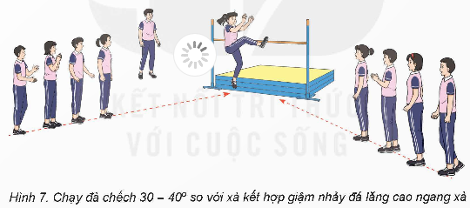  *Báo cáo, thảo luận.  - 4 HS được gọi lên thực hiện bài tập  - Cả lớp quan sát, nhận xét, góp ý.  - Rút kinh nghiệm từ nhận xét của GV  - Các nhóm tập hợp về đội hình chơi trò chơi.  - Thực hiện trò chơi theo hướng dẫn của giáo viên.  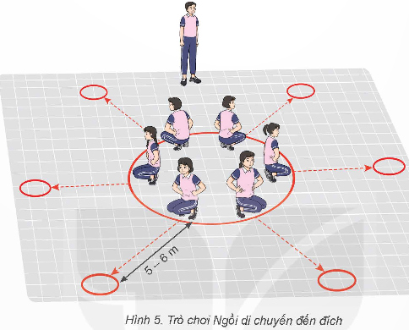  - Các tổ báo cáo kết quả chơi trò chơi
4. Hoạt động: Vận dụng (6 phút)
4.1. Mục tiêu: Hình thành thói quen vận động thông qua trò chơi phát triển sức mạnh của chân.
4.2. Nội dung: Giới thiệu trò chơi và các bài tập phát triển sức mạnh của chân.
4.3. Sản phẩm: Có sự hiểu biết các trò chơi và các bài tập phát triển sức mạnh của chân để vận dụng tập luyện ở nhà.
4.4. Tổ chức hoạt động
Nội dung | ĐLVĐ | Phương pháp và hình thức tổ chức hoạt động
Nội dung | ĐLVĐ | Hoạt động của GV | Hoạt động của HS
1/ Giới thiệu Trò chơi phát triển sức mạnh của chân: “Chọi gà”  2/ Câu hỏi vận dụng | 5 phút | * Chuyển giao nhiệm vụ học tập:  - Giới thiệu trò chơi“Chọi gà”  - Nêu câu hỏi:  Luyện tập kĩ thuật nhảy cao có tác dụng phát triển tố chất thể lực nào? (Nhanh, mạnh và khả năng phối hợp vận động) | * Thực hiện nhiệm vụ học tập:  - Nghe và nắm vững cách chơi để vận dụng chơi ở nhà…  - HS xung phong (hoặc chỉ định) trả lời câu hỏi

5. Hoạt động: Kết thúc (Hồi tĩnh – BTVN) (4 phút)
5.1. Mục tiêu: Giúp HS hồi phục thể lực sau tập luyện; tạo thói quen tập luyện thể thao tại nhà.
5.2. Nội dung: Hồi tĩnh và giao nhiệm vụ về nhà.
5.3. Sản phẩm: Hồi tĩnh thả lỏng sau khi tập luyện giúp cơ thể nhanh chóng phục hồi thể lực.
5.4. Tổ chức hoạt động
Nội dung | ĐLVĐ | Phương pháp và hình thức tổ chức hoạt động
Nội dung | ĐLVĐ | Hoạt động của GV | Hoạt động của HS
- Thả lỏng  - Bài tập về nhà | 2 L x 8N/  ĐT | * Chuyển giao nhiệm vụ học tập:  -Yêu cầu lớp tập ĐH thả lỏng  - Điều khiển cả lớp thực hiện các động tác thả lỏng.  - Giải đáp, trả lời một số điều HS thắc mắc, chưa hiểu liên quan đến nội dung bài học.  - Giao BTVN cho cả lớp.  * Kết luận, nhận định  - Nhận xét tình hình học tập của lớp.  - Xuống lớp | * Thực hiện nhiệm vụ học:  - Lớp trưởng điều khiển lớp giãn hàng ngang cách nhau 1 sải tay đứng so le.  - Đồng loạt cả lớp thực hiện các động tác thả lỏng theo sự điều khiển của GV.  * Báo cáo, thảo luận.  - HS có ý kiến thắc mắc hay chưa hiểu thì phát biểu để được GV trả lời làm rõ vấn đề.  - Tự tập bài tập nhảy dây bằng 1chân hoặc 2 chân 100 – 200 lần /ngày  - Tập chạy đà 3-5 bước giậm nhảy đá lăng qua xà (hoặc dây thun) 30-40cm, rơi xuống bằng chân giậm nhảy (5-6 lần/ngày)  - Nghe GV nhận xét tiết học và rút kinh nghiệm cho tiết sau.

IV. HỒ SƠ DẠY HỌC
1. Nội dung dạy học: đã được tổ bộ môn thống nhất biên soạn từ ngữ liệu SGK hoặc kết hợp các nguồn khác cho phù hợp với HS tại trường.
- Kĩ thuật trên không và rơi xuống cát (đệm).
- Tổ chức trò chơi: “Ngồi di chuyển đến đích”.
2. Các hồ sơ khác.
- Sổ theo dõi kết quả học tập của học sinh.

